****n

**TRƯỜNG ĐẠI HỌC KHOA HỌC TỰ NHIÊN**

**ĐHQGHN**

**KHOA TOÁN – CƠ – TIN HỌC**



**CÔNG NGHỆ PHẦN MỀM**

**Thành viên:**  **Giảng viên :**

*1. Trần Bá Khiêm CEO House3D:*

*2. Đỗ Văn Ngọc Bùi Sỹ Nguyên*

*3. Ngô Minh Thiên*

*4. Trần Ngọc Ánh*

*5. Nguyễn Trung Thành*

**Hà nội 2020**

**Lời cảm ơn**

Chúng em xin chân thành cảm ơn CEO House3D – thầy Bùi Sỹ Nguyên

đã tận tình giảng dạy chúng em trong suốt thời gian kỳ học môn Công Nghệ Phần mềm.

Nhờ có sự chỉ dạy tận tình của thầy giúp chúng em hoàn thành đồ án này. Tuy đã có nhiều cố gắng nhưng trong quá trình làm đề tài không thể tránh được những sai sót. Chúng em rất mong nhận được các ý kiến đóng góp từ các thầy và bạn bè để chúng em rút kinh nghiệm thực hiện tốt hơn ở các đề tài sau.

Chúng em xin chân thành cảm ơn !

**MỤC LỤC**

Contents

PHẦN GIỚI THIỆU 2

I. ĐẶT VẤN ĐỀ 2

II. MỤC TIÊU ĐỀ TÀI 3

III. PHẠM VI ĐỀ TÀI 3

IV. PHƯƠNG PHÁP NGHIÊN CỨU 3

1. Về lý thuyết: 3

2. Về ứng dụng: 4

PHẦN NỘI DUNG 4

I. MÔ TẢ BÀI TOÁN 4

1. MÔ TẢ TỔNG QUAN 4

2. CÁC YÊU CẦU GIAO TIẾP BÊN NGOÀI 6

3. CÁC TÍNH NĂNG CỦA HỆ THỐNG 7

II. THIẾT KẾ VÀ CÀI ĐẶT GIẢI PHÁP 28

1. KIẾN TRÚC HỆ THỐNG 28

2. THIẾT KẾ DỮ LIỆU 29

3. THIẾT KẾ CÁCH XỬ LÝ 35

4. KẾT QUẢ XÂY DỰNG MỘT SỐ GIAO DIỆN CHÍNH 38

PHẦN KẾT LUẬN 41

I. KẾT QUẢ ĐẠT ĐƯỢC 41

1. KẾT QUẢ ĐẠT ĐƯỢC 41

II. HẠN CHẾ 42

III. HƯỚNG PHÁT TRIỂN 43

TÀI LIỆU THAM KHẢO 43

# PHẦN GIỚI THIỆU

## I. ĐẶT VẤN ĐỀ

Trong thời buổi hiện nay, khi mà công nghệ phát triển, công nghệ thông tin ngày càng phát triển trên thế giới cũng như Việt Nam và dần khẳng định được vị thế của mình trong nền kinh tế thị trường.Cùng với đó là sự ra đời của các ngôn ngữ lâp trình cho phép thiết kế và xây dựng các ứng dụng thương mại điện tử dưới nhiều hình thức khác nhau.Và một trong những ứng dụng của thương mại điện tử phổ biến ở nước ta là kinh doanh bán hàng qua internet. Dịch vụ này cho phép người dùng tìm kiếm, chọn lựa và mua các sản phẩm cần thiết mà không cần phải trực tiếp đến cửa hàng mua hàng về nhà, mà chỉ cần sử dụng một thiết bị máy tính, điện thoại có kết nối internet để truy cập vào website.

Hiểu được các vấn đề đó cũng như mong muốn đưa các sản phẩm về bánh ngọt – những sản phẩn không thể thiết từ nhu cầu ăn uống hằng ngày đến những bữa tiệc, kỷ niêm, đến với nhiều người tiêu dùng. Vì vậy em thực hiện đề tài: Xây dựng website bán bánh ngọt online với mục đích xây dựng một hệ thống bán hàng qua mạng uy tín, đơn giản, thân thiện, cũng như đem lại cho khách hàng những lựa chọn tốt nhất khi mua hàng cũng như các dịch vụ của website.

## II. MỤC TIÊU ĐỀ TÀI

Xây dựng website bán bánh ra đời nhầm đáp ứng nhu cầu người tiêu dùng diễn ra tiện lợi và nhanh chóng nhất.

Các chức năng được hoàn thiện, bổ sung cho website bao gồm:

• Giao diện dễ sử dụng, có tính thẩm mỹ cáo, đơn giản phù hợp

• Cho phép khách hàng đăng ký thành viên và đảm bảo bí mật thông tin.

• Thông tin sản phẩm phong phú, đa dạng.

• Luôn cập nhật, giới thiệu các sản phẩm mới nhất

## III. PHẠM VI ĐỀ TÀI

* Về lý thuyết: Tìm hiểu quy trình mua – bán thực tế ở các cửa hàng sản phẩm trực tuyến; Lưu ý những khó khăn, hạn chế của việc mua – bán thủ công và mua – bán trực tuyến; Thống kê các mặt hàng có trong cửa hàng; tập trung nghiên cứu các công nghệ mới nhầm giải quyết vấn đề một cách tốt nhất có thể.
* Về ứng dụng: Xây dựng các chức năng cơ bản cần thiết cho một web bán bánh kết hợp phát triển thêm các chức năng mà các website bánh hiện nay còn đang thiếu hoặc đã có nhưng chưa hoàn thiện.

## IV. PHƯƠNG PHÁP NGHIÊN CỨU

### 1. Về lý thuyết:

* Nắm vững kiến thức về phân tích và thiết kế hệ thống thông tin.
* Có kiến thức vững về CSDL: Tổ chức dữ liệu, phân tích, thiết kế CSDL.
* Nắm vững và có khả năng sử dụng thành thạo PHP, HTML, CSS, Javascript, Jquery, Ajax,...
* Nắm vững, sử dụng kết hợp một cách hợp lý các kỹ thuật lập trình.
* Nghiên cứu và tìm hiểu sâu về Laravel PHP Framework

### 2. Về ứng dụng:

Khi hoàn thành khắc phục những hạn chế mà các website bánh ngọt hiện nay còn mắc phải, quản lý sản phẩm, đơn hàng một cách linh hoạt, tương tác được với người bán và khách hàng

# PHẦN NỘI DUNG

## I. MÔ TẢ BÀI TOÁN

### 1. MÔ TẢ TỔNG QUAN

#### 1.1 Các chức năng của hệ thống

|  |  |  |  |
| --- | --- | --- | --- |
| **STT** | **MÃ CHỨC NĂNG** | **TÊN CHỨC NĂNG** | **CHI TIẾT** |
| 1 | RQ01 | Đăng nhập |  |
| 2 | RQ02 | Đăng xuất |  |
| 3 | RQ03 | Đăng ký |  |
| 4 | RQ04 | Quản lý khách hàng |  |
| 5 | RQ05 | Quản lý sản phẩm |  |
| 6 | RQ06 | Quản lý đơn hàng |  |
| 7 | RQ07 | Xem chi tiết sản phẩm |  |
| 8 | RQ08 | Tìm kiếm sản phẩm |  |
| 9 | RQ09 | Quản lý giỏ hàng |  |
| 10 | RQ10 | Quản lý khuyến mãi |  |

#### 1.2. Nhóm người sử dụng

* **Quản Trị Viên**: nhóm người dùng này có quyền cao nhất trên hệ thống. Có thể tạo và quản lý tất cả các nhóm người dùng khác, thực hiện các chức năng như: Quản lý sản phẩm, quản lý đơn hàng, quản lý khuyến mãi, …
* **Khách hàng**: Bao gồm khách hàng tiềm năng (Người đến tham khảo nhưng chưa tham gia mua sản phẩm) và khách hàng (Người tham gia mua sản phẩm). Đây được xem là nhóm người dùng chủ chốt của giao diện client.

#### 1.3. Môi trường vận hành

Website xây dựng trên mô hình Web Server với ngôn ngữ PHP sử dụng Laravel Framework và các plugin hổ trợ như Bootstrap, JQuery. Cơ sở dữ liệu của hệ thống sử dụng hệ quản trị cơ sở dữ liệu MySQL.

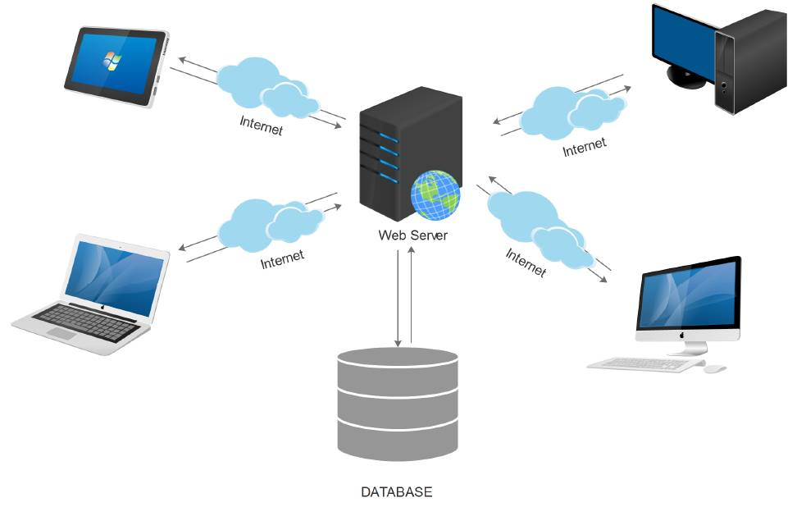

#### 1.4. Ràng buộc về thực thi và thiết kế

* Ràng buộc thực thi thiết kế:
  + Giao diện đơn giản, thân thiện với người dùng.
  + Bàn giao sản phẩm đúng thời hạn.
  + Phần mềm chạy trên các trình duyệt web.
  + Công cụ lập trình chính: visual studio code
* Ràng buộc thực thi:
* Yêu cầu ngôn ngữ: ngắn gọn dễ hiểu.

### 2. CÁC YÊU CẦU GIAO TIẾP BÊN NGOÀI

#### 2.1. Giao diện người sử dụng

* Các điều khiển trên trang web cần quen thuộc, dễ thao tác với người dùng.
* Giao diện gồm ít nhất một thứ tiếng: tiếng Việt - Ngôn ngữ dễ sử dụng, và các từ tiếng anh đơn giản.
* Tên các trường thông tin, chức năng phải thống nhất toàn bộ giao diện.
* Màu sắc sử dụng hài hòa.

#### 2.2. Giao tiếp phần cứng

|  |  |  |
| --- | --- | --- |
| **CẤU HÌNH** | **CẤU HÌNH TỐI THIỂU** | **CẤU HÌNH ĐỀ NGHỊ** |
| Hệ điều hành | Tùy ý | MS Windows(7,8,8.1,10) |
| Browser | Google Chorme, Fire Fox, Cốc Cốc, IE 9+, Opera | Google Chorm, Fire Fox, Cốc Cốc,… |

#### 2.3. Giao tiếp phần mềm

* Để tương tác với hệ thống người dùng cần sử dụng chuột và bàn phím để thực hiện các thao tác lựa chọn, di chuyển, điền thông tin
* Khả năng vận hành chính xác của các thiết bị phần cứng phải được đảm bảo.

### 3. CÁC TÍNH NĂNG CỦA HỆ THỐNG

#### 3.1. RQ01 – Đăng nhập

|  |  |
| --- | --- |
| **Mã yêu cầu** | RQ01 |
| **Tên yêu cầu** | Đăng nhập |
| **Đối tượng sử dụng** | Tất cả các nhóm người dùng |
| **Mực ưu tiên** | Cao |
| **Tiền điều kiện** | Không |
| **Nội dung** | Cho phép tất cả các nhóm người dùng thực hiện đăng nhập vào hệ thống. |
| **Cách xử lý** | *Bước 1*: Người dùng nhập *email* và *mật khẩu* đăng nhập  *Bước 2*: Người dùng nhấp vào nút Đăng nhập  *Bước 3*: Hệ thống kiểm tra dữ liệu người dùng vừa nhập vào. Nếu thành công hệ thống chuyển đến trang làm việc tiếp theo (trang tổng quan nếu người dùng đăng nhập và trang quản lý, trang chủ client nếu người dùng đăng nhập vào trang client). Ngược lại hệ thống gửi một thông báo đến người dùng. |
| **Kết quả** | Đăng nhập thành công hoặc thất bại |
| **Ghi chú** |  |

#### 3.2 RQ02 – Đăng xuất

|  |  |
| --- | --- |
| **Mã yêu cầu** | RQ02 |
| **Tên yêu cầu** | Đăng xuất |
| **Đối tượng sử dụng** | Tất cả các nhóm người dùng |
| **Mực ưu tiên** | Cao |
| **Tiền điều kiện** | Người dùng đã đăng nhập thành công trước đó |
| **Nội dung** | Cho phép tất cả các nhóm người dùng thực hiện đăng xuất ra khỏi hệ thống, kết thúc phiên làm việc |
| **Cách xử lý** | *Bước 1*: Người dùng nhấp vào nút Đăng xuất.  *Bước 2*: Hệ thống đăng xuất, xóa lịch sử của phiên làm việc và chuyển người dùng trở lại trang Đăng nhập nếu người dùng đăng nhập vào trang quản lý,trang chủ client nếu người dùng đăng nhập vào trang client. |
| **Kết quả** | Đăng xuất thành công |
| **Ghi chú** |  |

#### 3.3. RQ03 – Đăng ký

|  |  |
| --- | --- |
| **Mã yêu cầu** | RQ03 |
| **Tên yêu cầu** | Đăng ký |
| **Đối tượng sử dụng** | Nhóm người dùng Khách hàng |
| **Mực ưu tiên** | Cao |
| **Tiền điều kiện** | Không |
| **Nội dung** | Cho phép người dùng là khách hàng thực hiện đăng ký tài khoản. |
| **Cách xử lý** | *Bước 1*: Sau khi truy cập vào truy cập vào website, khách hàng chọn mục “Đăng ký”. Trang đăng ký tài khoản hiện lên để khách hàng nhập thông tin về Thông tin tài khoản(Tài khoản, Mật khẩu, Nhập lại mật khẩu) và Thông tin khách hàng(Tên khách hàng, Số điện thoại, Địa chỉ).  *Bước 2*: Người dùng nhấn và nút Đăng ký*.*  *Bước 3*: Hệ thống kiểm tra tính hợp lệ của dữ liệu nhập vào, nếu chưa đúng hệ thống sẽ hiển thông báo tương ứng và hướng dẫn làm lại. Nếu đúng, dữ liệu sẽ được lưu vào cơ sở dữ liệu và thông báo tạo tài khoản thành công đồng thời điều hướng về trang chủ của website và vào thẳng tài khoản vừa đăng ký. |
| **Kết quả** | Đăng ký và kích hoạt tài khoản thành công hoặc thất bại. |
| **Ghi chú** |  |

#### 3.4. RQ04 – Quản lý khách hàng

|  |  |
| --- | --- |
| **Mã yêu cầu** | RQ04 |
| **Tên yêu cầu** | Quản lý khách hàng |
| **Đối tượng sử dụng** | QTV |
| **Mực ưu tiên** | Cao |
| **Tiền điều kiện** | Đăng nhập thành công vào trang quản trị |
| **Nội dung** | Trong chức năng này người dùng có thể: Xóa khách hàng và Xem lịch sử mua hàng. |
| **Cách xử lý** | ***Xóa khách hàng***   * *Bước 1*: Hệ thống hiển thị tất cả Khách hàng từ CSDL. * *Bước 2*: Người dùng tìm một Khách hàng muốn xóa. * *Bước 3:* Người dùng nhấp chọn Xóa để tiến hành xóa các Khách hàng đã chọn. * *Bước 4*: Hệ thống hiển thị một thông báo Xác nhận xóa đến người dùng. * *Bước 5*: Nếu người dùng tiếp tục nhấn nút Có thì hệ thống tiến hành xóa bỏ hoàn toàn các thông tin của các Khách hàng được chọn ra khỏi CSDL và thông báo “Xóa thành công” đến người dùng   ***Xem lịch sử mua hàng của khách hàng***   * *Bước 1*: Hệ thống hiển thị tất cả Khách hàng từ CSDL. * *Bước 2*: Người dùng chọn một khách hàng muốn xem lịch sử và nhấp vào nút Lịch sử tương ứng*.* * *Bước* 3: Hệ thống truy vấn CSDL và hiển thị toàn bộ lịch sử của khách hàng đến người dùng. Các lịch sử được hiển thị bao gồm cách lịch sử về: Đơn đặt hang,Tình trạng và Tài khoản. |
| **Kết quả** | Xóa khách hàng, xem lịch sử của khách hàng thành công hoặc thất bại |
| **Ghi chú** | Bắt buộc phải có thông báo xác nhận khi người dùng chọn Xóa khách hàng |

#### 3.5. RQ05 – Quản lý sản phẩm

|  |  |
| --- | --- |
| **Mã yêu cầu** | RQ05 |
| **Tên yêu cầu** | Quản lý sản phẩm |
| **Đối tượng sử dụng** | QTV |
| **Mực ưu tiên** | Cao |
| **Tiền điều kiện** | Đăng nhập thành công vào trang quản trị |
| **Nội dung** | Cho phép người dùng thực hiện các chức năng: Thêm mới, cập nhật, xóa sản phẩm, đơn vị tính, loại sản phẩm, nhóm thực phẩm, lô hàng, nhà cung cấp. |
| **Cách xử lý** | Sau khi đăng nhập thành công vào trang quản trị của website, QTV chọn mục “Quản lý sản phẩm”. Từ trang Quản lý sản phẩm, QTV có thể:  Quản lý Đơn vị tinh:   * *Thêm* Đơn vị tính * Bước 1: QTV nhấn nút “Thêm mới” trang Quản lý Đơn vị tính. Bảng thêm mới Đơn vị tính hiện ra. QTV lần lượt điền vào các trường thông tin về Đơn vị tính như: tên đơn vị tinh, mô tả. * Bước 2: QTV nhấn nút “Lưu” để kết thúc. Hệ thống sẽ kiểm tra tính hợp lệ của dữ liệu nhập vào, nếu chưa đúng hệ thống sẽ hiển thông báo và hướng dẫn nhập lại. Nếu đúng, dữ liệu được lưu vào cơ sở dữ liệu đồng thời tải vào mục danh mục Đơn vị tính trên website vào trang Quản lý sản Đơn vị tính và đồng thời thông báo “Thêm thành công”. * *Chỉnh sửa* Đơn vị tính: * Bước 1: QTV tìm Đơn vị tính cần chỉnh sửa và chọn nút “Chỉnh sửa”. Bảng chỉnh sửa thông tin Đơn vị tính hiện lên QTV tiến hành chỉnh sửa. * Bước 2: QTV nhấn nút “Lưu” để kết thúc. Hệ thống sẽ kiểm tra tính hợp lệ của dữ liệu nhập vào, nếu chưa đúng hệ thống sẽ hiển thông báo và giữ nguyên các dữ liệu ban đầu. . Nếu đúng, dữ liệu được lưu vào cơ sở dữ liệu đồng thời tải vào mục danh mục Đơn vị tính trên website và trang Quản lý Đơn vị tính và hiện thông báo “Thêm thành công”. * *Xóa* Đơn vị tính: * Bước 1: QTV tìm Đơn vị tính cần xóa và chọn nút “Xóa”. Hộp thoại xác nhận việc xóa hiện lên. * Bước 2: Nếu người dùng tiếp tục nhấn nút Có thì hệ thống tiến hành xóa bỏ hoàn toàn các thông tin của Đơn vị tính bị xóa ra khỏi CSDL và thông báo “Xóa thành công” đến người dùng. Nếu QTV không muốn xóa Đơn vị tính thì chọn “Không”: Hệ thống sẽ không thực hiện việc xóa và trở mục Quản lý Đơn vị tính. * Quản lý Nhóm thực phẩm * *Thêm* Nhóm thực phẩm * Bước 1: QTV nhấn nút “Thêm mới” trang Quản lý sản phẩm. Bảng thêm mới sản phẩm hiện ra. QTV lần lượt điền vào các trường thông tin về sản phẩm như: tên nhóm thực phẩm, mô tả, ảnh minh họa * Bước 2: QTV nhấn nút “Lưu” để kết thúc. Hệ thống sẽ kiểm tra tính hợp lệ của dữ liệu nhập vào, nếu chưa đúng hệ thống sẽ hiển thông báo và hướng dẫn nhập lại. Nếu đúng, dữ liệu được lưu vào cơ sở dữ liệu đồng thời tải vào mục danh mục nhóm thực phẩm trên website vào trang Quản lý sản phẩm đồng thời thông báo “Thêm thành công” . * *Chỉnh sửa* Nhóm thực phẩm: * Bước 1: QTV tìm nhóm thực phẩm cần chỉnh sửa và chọn nút “Chỉnh sửa”. Bảng chỉnh sửa thông tin sản phẩm hiện lên QTV tiến hành chỉnh sửa. * Bước 2: QTV nhấn nút “Lưu” để kết thúc. Hệ thống sẽ kiểm tra tính hợp lệ của dữ liệu nhập vào, nếu chưa đúng hệ thống sẽ hiển thông báo và giữ nguyên các dữ liệu ban đầu. . Nếu đúng, dữ liệu được lưu vào cơ sở dữ liệu đồng thời tải vào mục danh mục nhóm thực phẩm trên website và trang Quản lý nhóm thực phẩm đồng thời thông báo “Cập nhật thành công” . * *Xóa* Nhóm thực phẩm: * Bước 1: QTV tìm sản phẩm cần xóa và chọn nút “Xóa”. Hộp thoại xác nhận việc xóa hiện lên. * Bước 2: Nếu người dùng tiếp tục nhấn nút Có thì hệ thống tiến hành xóa bỏ hoàn toàn các thông tin của nhóm thực phẩm bị xóa ra khỏi CSDL và thông báo “Xóa thành công” đến người dùng. Nếu QTV không muốn nhóm thực phẩm viết thì chọn “Không”: Hệ thống sẽ không thực hiện việc xóa và trở mục Quản lý nhóm thực phẩm.   Quản lý Sản Phẩm   * *Thêm sản phẩm* * Bước 1: QTV nhấn nút “Thêm mới” trang Quản lý sản phẩm. Bảng thêm mới sản phẩm hiện ra. QTV lần lượt điền vào các trường thông tin về sản phẩm như: mã sản phẩm, tên sản phẩm, đơn vị tính, loại sản phẩm, mô tả, giá, hình ảnh. * Bước 2: QTV nhấn nút “Lưu” để kết thúc. Hệ thống sẽ kiểm tra tính hợp lệ của dữ liệu nhập vào, nếu chưa đúng hệ thống sẽ hiển thông báo và hướng dẫn nhập lại. Nếu đúng, dữ liệu được lưu vào cơ sở dữ liệu đồng thời tải vào mục danh mục sản phẩm trên website vào trang Quản lý sản phẩm đồng thời thông báo “Thêm thành công” . * *Chỉnh sửa sản phẩm*: * Bước 1: QTV tìm sản phẩm cần chỉnh sửa và chọn nút “Chỉnh sửa”. Bảng chỉnh sửa thông tin sản phẩm hiện lên QTV tiến hành chỉnh sửa. * Bước 2: QTV nhấn nút “Lưu” để kết thúc. Hệ thống sẽ kiểm tra tính hợp lệ của dữ liệu nhập vào, nếu chưa đúng hệ thống sẽ hiển thông báo và giữ nguyên các dữ liệu ban đầu. . Nếu đúng, dữ liệu được lưu vào cơ sở dữ liệu đồng thời tải vào mục danh mục sản phẩm trên website và trang Quản lý sản phẩm đồng thời thông báo “Cập nhật thành công”. * *Xóa Sản phẩm*: * Bước 1: QTV tìm sản phẩm cần xóa và chọn nút “Xóa”. Hộp thoại xác nhận việc xóa hiện lên. * Bước 2: Nếu người dùng tiếp tục nhấn nút Có thì hệ thống tiến hành xóa bỏ hoàn toàn các thông tin của Sản phẩm bị xóa ra khỏi CSDL và thông báo “Xóa thành công” đến người dùng. Nếu QTV không muốn sản phẩm viết thì chọn “Không”: Hệ thống sẽ không thực hiện việc xóa và trở mục Quản lý sản phẩm.   Quản lý Loại sản phẩm:   * *Thêm mới loại sản phẩm*: * *Bước 1:* Người dùng nhập (hoặc chọn) đầy đủ vào các trường thông tin: Tên loại sản phẩm, Mô tả, Nhóm thực phẩm, Ảnh minh họa. * *Bước 2*: Người dùng nhấp chọn nút lưu * *Bước 3*: Hệ thống kiểm tra sự đầy đủ và hợp lệ của các thông tin người dùng vừa nhập vào. Nếu thông tin là đầy đủ và hợp lệ thì hệ thống tiến hành lưu thông tin vào CSDL và gửi thông báo “Thêm thành công” đến người dùng. Ngược lại nếu thông tin chưa đầy đủ hoặc không hợp lệ thì hệ thống gửi một thông báo chính xác lỗi đến người dùng. * *Cập nhật loại sản phẩm*: * *Bước 1:* Hệ thống hiển thị tất cả Loại sản phẩm từ CSDL để người dùng lựa chọn cập nhật. * *Bước 2*: Người dùng tìm chọn một Loại sản phẩm muốn cập nhật lại thông tin. * *Bước 3*: Hệ thống chuyển người dùng đến trang Cập nhật. Tại đây người dùng có thể cập nhật lại thông tin của Loại sản phẩm vừa chọn ở *Bước 2.* * *Bước 4:* Hệ thống kiểm tra sự đầy đủ và hợp lệ của các thông tin người dùng vừa mới cập nhật lại. Nếu thông tin là đầy đủ và hợp lệ thì hệ thống tiến hành cập nhật thông tin vào CSDL và gửi thông báo “Cập nhật thành công” đến người dùng. Ngược lại nếu thông tin chưa đầy đủ hoặc không hợp lệ thì hệ thống gửi một thông báo chính xác lỗi đến người dùng. * *Xóa loại sản phẩm* * *Bước 1*: Hệ thống hiển thị tất cả Loại sản phẩm từ CSDL để người dùng lựa chọn xóa. * *Bước 2*: Người dùng tìm chọn một Loại sản phẩm muốn xóa * *Bước 3:* Người dùng nhấp chọn Xóa (được hiển thị dưới dạng icon xóa) để tiến hành xóa các loại sản đã chọn. * *Bước 4*: Hệ thống hiển thị một thông báo Xác nhận xóa đến người dùng. * *Bước 5*: Nếu người dùng tiếp tục nhấn nút Có thì hệ thống tiến hành xóa bỏ hoàn toàn các thông tin của các Loại sản phẩm được chọn xóa ra khỏi CSDL và thông báo “Xóa thành công” đến người dùng. |
| **Kết quả** | Thực hiện quản lý sản phẩm thành công hay thất bại. |
| **Ghi chú** | Bắt buộc phải có thông báo xác nhận khi người dùng chọn Xóa.  Tất cả các trường thông tin không được bỏ trống.  Hỗ trợ thêm chức năng Tìm kiếm để thuận tiện hơn cho người dùng. |

#### 3.6. RQ06 – Quản lý đơn hàng

|  |  |
| --- | --- |
| **Mã yêu cầu** | RQ06 |
| **Tên yêu cầu** | Quản lý đơn hàng |
| **Đối tượng sử dụng** | QTV |
| **Mực ưu tiên** | Cao |
| **Tiền điều kiện** | Đăng nhập vào hệ thống thành công |
| **Nội dung** | Cho phép người dùng là QTV thực hiện các chức năng: Cập nhật thông tin giao hàng, Cập nhật thông tin thanh toán, Cập nhật tình trạng đơn hàng, hủy đơn hàng, in hóa đơn. |
| **Cách xử lý** | ***Cập nhật thông tin giao hàng***   * *Bước 1*: Hệ thống hiển thị danh sách các đơn hàng từ CSDL*.* * *Bước 2*: Người dùng lựa chọn một đơn hàng từ danh sách để Cập nhật giao hàng. Hệ thống chuyển người dùng đến trang chi tiết đơn hàng. * *Bước 3*: Trên màn hình chi tiết đơn hàng người dùng tiến hành cập nhật lại thông tin giao hàng sau đó bấm nút Lưu để tiến hành cập nhật. * *Bước 4*: Hệ thống cập nhật lại CSDL cho thay đổi của thông tin giao hàng và gửi một thông báo xác nhận “Cập nhật thành công” đến người dùng.   ***Cập nhật thông tin thanh toán***   * *Bước 1*: Hệ thống hiển thị danh sách các đơn hàng từ CSDL. * *Bước 2*: Người dùng lựa chọn một đơn hàng từ danh sách để Cập nhật thông tin thanh toán. Hệ thống chuyển người dùng đến trang chi tiết đơn hàng. * *Bước 3*: Trên màn hình chi tiết đơn hàng người dùng tiến hành cập nhật lại thông tin thanh toán(xóa sản phẩm, chỉnh sửa số lượng sản phẩm) sau đó bấm nút Lưu để tiến hành cập nhật. * *Bước 4*: Hệ thống cập nhật lại CSDL cho thay đổi của thông tin thanh toán và gửi một thông báo xác nhận “Cập nhật thành công” đến người dùng.   ***Cập nhật tình trạng đơn hàng***   * *Bước 1*: Hệ thống hiển thị danh sách các đơn hàng từ CSDL. * *Bước 2*: Người dùng lựa chọn một đơn hàng từ danh sách để Cập nhật tinh trạng đơn hàng. Hệ thống chuyển người dùng đến trang chi tiết đơn hàng. * *Bước 3*: Trên màn hình chi tiết đơn hàng người dùng tiến hanh cập nhật lại thông tin tinh trạng đơn hàng(thanh toán, giao hàng, bị hủy) sau đó bấm nút Lưu để tiến hành cập nhật. * *Bước 4*: Hệ thống cập nhật lại CSDL cho thay đổi của tinh trạng đơn hàng và gửi một thông báo xác nhận “Cập nhật thành công” đến người dùng.   ***Hủy đơn hàng***   * *Bước 1*: Hệ thống hiển thị danh sách các đơn hàng từ CSDL. * *Bước 2*: Người dùng lựa tìm một đơn hàng từ danh sách để Hủy*.* * *Bước 3:* Hệ thống hiển thị một thông báo xác nhận “Bạn có muốn hủy đơn hàng này”. Nếu người dùng bấm nút Có thì hệ thống tiến hành Hủy bỏ toàn bộ các thông tin của một (nhiều) đơn hàng ra khỏi CSDL và gửi một thông báo xác nhận “Hủy đơn hàng thành công” đến người dùng. |
| **Kết quả** | Xác nhận thanh toán, xác nhận giao hàng, hủy đơn hàng thành công hay thất bại. |
| **Ghi chú** | Chỉ có thể giao hàng với số lượng thấp hơn hoặc bằng số lượng mà khách hàng đã đặt.  Bắt buộc phải có thông báo xác nhận đối với thao tác Hủy đơn hàng.  Xây dựng thêm chức năng tìm kiếm đơn hàng để hỗ trợ người dùng thuận tiện hơn. |

#### 3.8. RQ08 - Xem chi tiết sản phẩm

|  |  |
| --- | --- |
| **Mã yêu cầu** | RQ08 |
| **Tên yêu cầu** | Xem chi tiết sản phẩm |
| **Đối tượng sử dụng** | Khách hàng |
| **Mực ưu tiên** | Cao |
| **Tiền điều kiện** | Không |
| **Nội dung** | Cho phép người dùng là Khách hàng xem chi tiết thông tin của một sản phẩm |
| **Cách xử lý** | * *Bước 1*: Người dùng nhấp vào tên hoặc nhấp vào ảnh đại diện tương ứng với sản phẩm muốn xem thông tin. * *Bước 2*: Hệ thống chuyển người dùng đến trang Chi tiết sản phẩm. Tại đây thông tin đầy đủ về sản phẩm được hiển thị đầy đủ đến người dùng: Tên sản phẩm, giá sản phẩm, mô tả ngắn về sản phẩm, thông tin chi tiết, chính sách giao hàng, chính sách đổi trả,… |
| **Kết quả** | Xem chi tiết sản phẩm thành công hoặc thất bại |
| **Ghi chú** |  |

#### 3.9. RQ09 - Tìm kiếm sản phẩm

|  |  |
| --- | --- |
| **Mã yêu cầu** | RQ09 |
| **Tên yêu cầu** | Tìm kiếm sản phẩm |
| **Đối tượng sử dụng** | Khách hàng |
| **Mực ưu tiên** | Cao |
| **Tiền điều kiện** | Không |
| **Nội dung** | Cho phép người dùng là khách hàng thực hiện tìm kiếm sản phẩm theo tên |
| **Cách xử lý** | * *Bước 1*: Từ giao diện Trang chủ người dùng nhập từ khóa vào khung tìm kiếm và bấm nút Tìm kiếm . * *Bước 2*: Hệ thống truy vấn CSDL và trả về kết quả tìm kiếm những sản phẩm có tên gần giống với từ khóa mà người dùng nhập vào ở bước 1 hoặc trả về “Không có sản phẩm nào giống với từ khóa” nếu không tìm thấy. |
| **Kết quả** | Tìm kiếm sản phẩm thành công hay thất bại |
| **Ghi chú** |  |

#### 3.10. RQ10 – Quản lý giỏ hàng

|  |  |
| --- | --- |
| **Mã yêu cầu** | RQ010 |
| **Tên yêu cầu** | Quản lý giỏ hàng |
| **Đối tượng sử dụng** | Khách hàng |
| **Mực ưu tiên** | Cao |
| **Tiền điều kiện** | Không |
| **Nội dung** | Cho phép người dùng là khách hàng thực hiện các chức năng sau: Thêm sản phẩm vào giỏ hàng, cập nhật số lượng sản phẩm trong giỏ hàng, xóa sản phẩm trong giỏ hàng, thanh toán. |
| **Cách xử lý** | ***Thêm sản phẩm vào giỏ hàng***   * *Bước 1*: Người dùng chọn một sản phẩm cần mua và bấm nút Mua ngay. * *Bước 2*: Hệ thống lưu sản phẩm vào một dữ liệu tạm thời và chuyển người dùng đến trang Giỏ hàng để người dùng kiểm tra sản phẩm vừa thêm***.***   ***Cập nhật số lượng sản phẩm trong giỏ hàng***   * *Bước 1*: Người dùng chọn số lượng muốn cập nhật lại vào ô số lượng và bấm nút Cập nhật. * *Bước 2*: Hệ thống cập nhật lại số lượng của sản phẩm tương ứng trong giỏ hàng.   ***Xóa sản phẩm trong giỏ hang***   * *Bước 1*: Người dùng chọn một sản phẩm cần xóa ra khỏi giỏ hàng và bấm vào nút Xóa(được hiển thị dưới dạng icon “Xóa”). * *Bước 2*: Hệ thống xóa sản phẩm tương ứng ra khỏi giỏ hàng.   ***Thanh toán***   * *Bước 1*: Từ trang Giỏ hàng người dùng bấm nút Thanh toán để tiến hành đặt hàng*.* * *Bước 2*: Hệ thống chuyển người dùng đến trang Thanh toán để đặt hàng (nếu người dùng chưa đăng nhập hệ thống sẽ chuyển người dùng đến trang Đăng nhập để đăng nhập và tiếp tục). * *Bước 3*: Người dùng điền đầy đủ (hoặc cập nhật lại) thông tin giao hàng và xem lại đơn hàng trước khi Thanh toán. * *Bước 4*: Người dùng bấm nút Thanh toán. * *Bước 5*: Hệ thống lưu thông tin đơn hàng vào CSDL. |
| **Kết quả** | Người dùng mua hàng, cập nhật số lượng, xóa sản phẩm trong giỏ hàng, thanh toán đơn hàng thành công hoặc thất bại |
| **Ghi chú** | Chỉ lưu tạm thời dữ liệu của giỏ hàng và sẽ được xóa bỏ hoàn toàn sau phiên làm việc của người dùng để tiết kiệm tài nguyên.  Người dùng phải đăng nhập mới có thể thực hiện chức năng Thanh toán. |

#### 3.11. RQ11- Quản lý khuyến mãi

|  |  |
| --- | --- |
| **Mã yêu cầu** | RQ011 |
| **Tên yêu cầu** | Quản lý khuyến mãi |
| **Đối tượng sử dụng** | QTV |
| **Mực ưu tiên** | Cao |
| **Tiền điều kiện** | Đăng nhập thành công vào hệ thống. |
| **Nội dung** | Cho phép người dùng là QTV thực hiện các chức năng: Thêm mới, cập nhật, xóa khuyến mãi. |
| **Cách xử lý** | Sau khi đăng nhập thành công vào trang admin của website, QTV chọn mục “Khuyến mãi”. Từ trang Quản lý Khuyến mãi, QTV có thể:   * *Thêm mới* * Bước 1: QTV nhấn nút “Thêm mới” trang Quản lý Khuyến mãi. Bảng thêm mới Khuyến mãi hiện ra. QTV lần lượt nhập (hoặc chọn) đầy đủ vào các trường thông tin về nhập (hoặc chọn) đầy đủ như: Tiêu đề, Nội dung, Thời gian, Tỷ lệ khuyến mãi, Sản phẩm khuyến mãi. * Bước 2: QTV nhấn nút “Lưu” để kết thúc. Hệ thống sẽ kiểm tra tính hợp lệ của dữ liệu nhập vào, nếu chưa đúng hệ thống sẽ hiển thông báo và hướng dẫn nhập lại. Nếu đúng, dữ liệu được lưu vào cơ sở dữ liệu đồng thời tải vào mục danh mục khuyến mãi trên website vào trang Quản lý Khuyến mãi đồng thời thông báo “Thêm thành công”. * *Chỉnh sửa*: * Bước 1: QTV tìm khuyến mãi cần chỉnh sửa và chọn nút “Chỉnh sửa”. Bảng chỉnh sửa thông tin khuyến mãi hiện lên QTV tiến hành chỉnh sửa. * Bước 2: QTV nhấn nút “Lưu” để kết thúc. Hệ thống sẽ kiểm tra tính hợp lệ của dữ liệu nhập vào, nếu chưa đúng hệ thống sẽ hiển thông báo và giữ nguyên các dữ liệu ban đầu. . Nếu đúng, dữ liệu được lưu vào cơ sở dữ liệu đồng thời tải vào mục danh mục khuyến mãi trên website và trang Quản lý Khuyến mãi đồng thời thông báo “Cập nhật thành công”. * *Xóa*: * Bước 1: QTV tìm Khuyến mãi cần xóa và chọn nút “Xóa”. Hộp thoại xác nhận việc xóa hiện lên. * Bước 2: Nếu người dùng tiếp tục nhấn nút OK thì hệ thống tiến hành xóa bỏ hoàn toàn các thông tin của Khuyến mãi bị xóa ra khỏi CSDL và thông báo “Xóa thành công” đến người dùng. Nếu QTV không muốn xóa Khuyến mãi thì chọn “Không”: Hệ thống sẽ không thực hiện việc xóa và trở mục Quản lý Khuyến mãi. |
| **Kết quả** | Thêm , chỉnh sửa, xóa khuyến mãi thành công hay thất bại |
| **Ghi chú** | Bắt buộc phải có thông báo xác nhận khi người dùng chọn Xóa.  Tất cả các trường thông tin không được bỏ trống.  Hỗ trợ thêm chức năng Tìm kiếm để thuận tiện hơn cho người dùng. |

## II. THIẾT KẾ VÀ CÀI ĐẶT GIẢI PHÁP

### 1. KIẾN TRÚC HỆ THỐNG

#### 1.1. Thiết kế kiến trúc

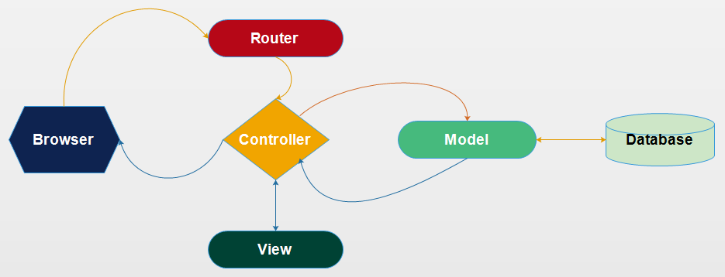

#### 1.2. Mô tả sự phân rã

Use-case QTV

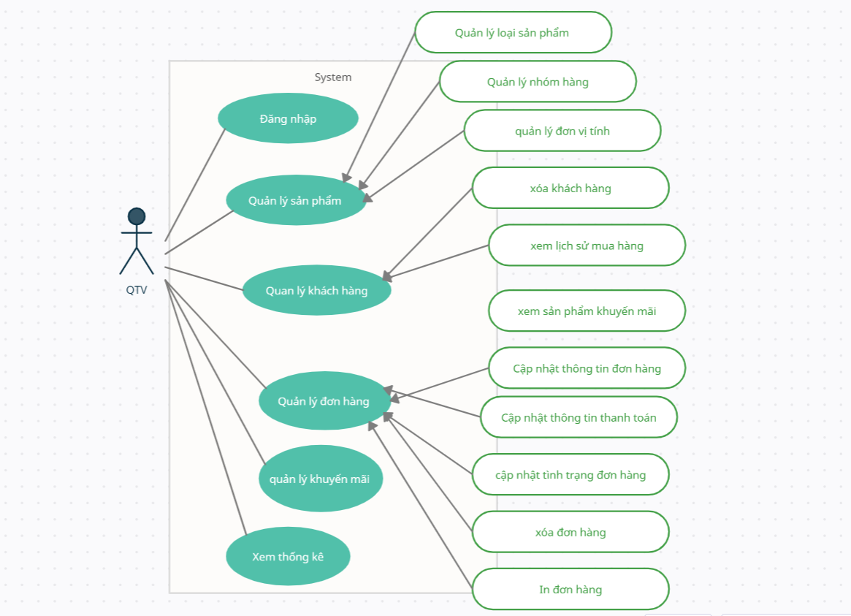

Use-case Khách hàng

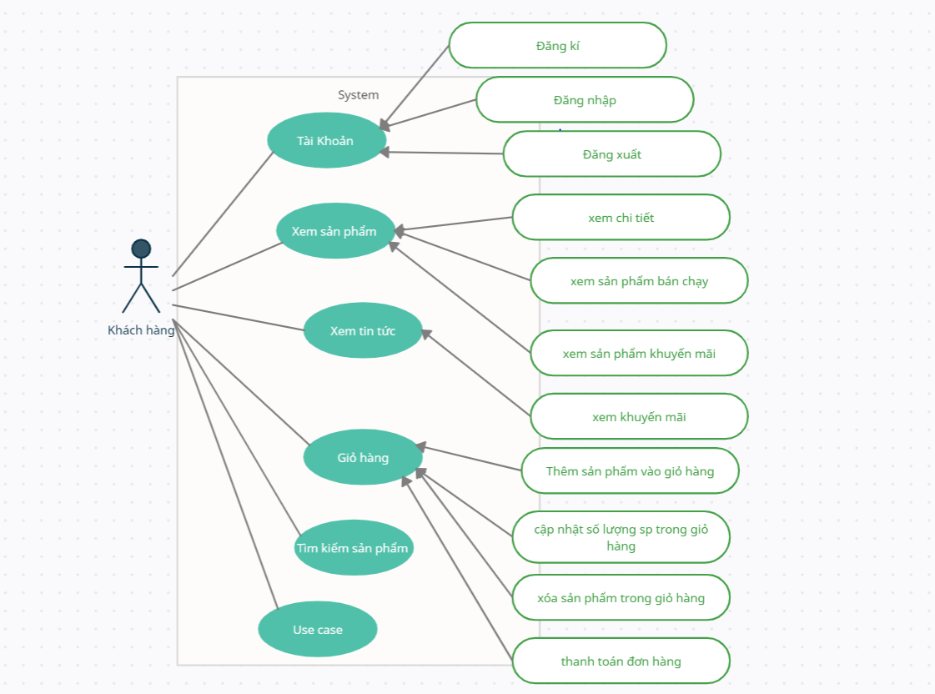

### 2. THIẾT KẾ DỮ LIỆU

#### 2.1. Mô hình dữ liệu CDM

Bảng liên kết csdl

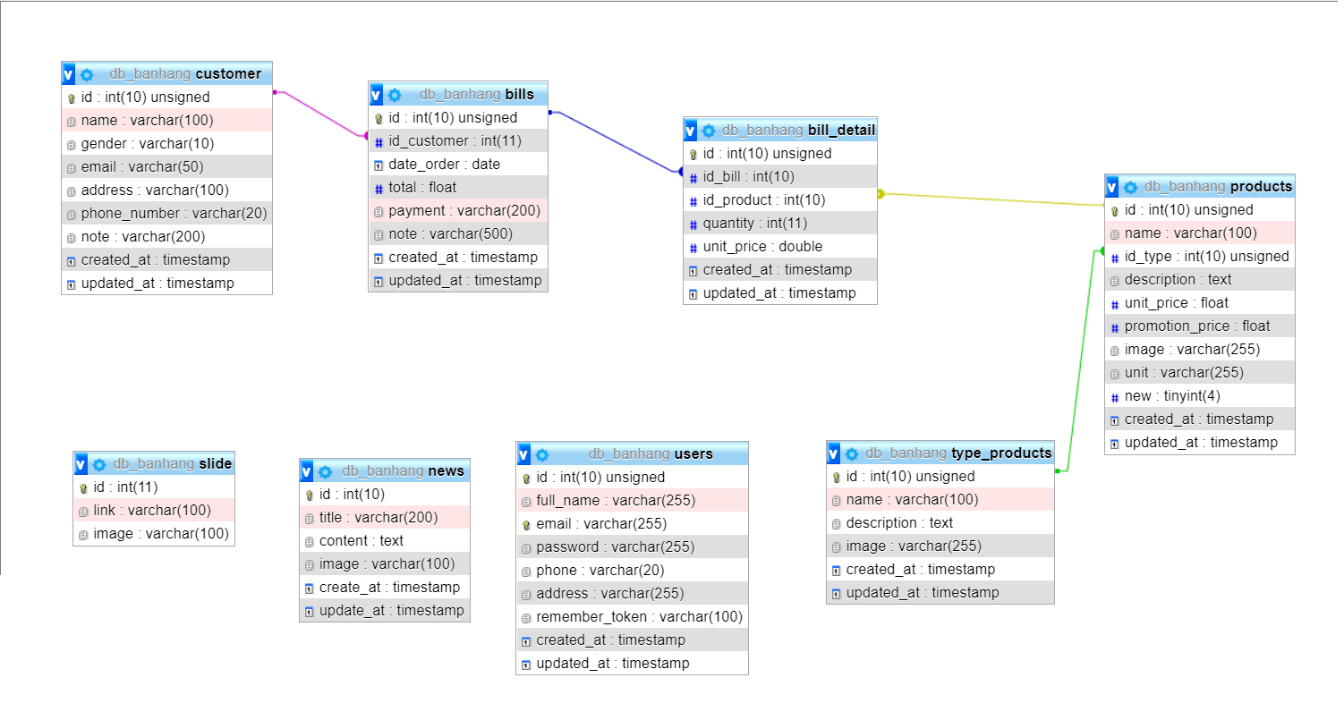

#### 2.2. Từ điển dữ liệu

Note:

PMK: Primary Key

FRK: Foreign Key

Bảng Bills

|  |  |  |  |  |  |
| --- | --- | --- | --- | --- | --- |
| STT | THUỘC TÍNH | KIỂU | KÍCH THƯỚC | RÀNG BUỘC | Ý NGHĨA |
| 1 | id | int | 10 | PMK |  |
| 2 | id_customer | int | 11 | FRK | Mã khách hàng |
| 3 | date_order | date |  |  | Ngày mua |
| 4 | total | float |  |  | Tổng tiền |
| 5 | payment | varchar | 200 |  | phương thức thanh toán |
| 6 | note | varchar | 500 |  | ghi chú |
| 7 | created_at | timestamp |  |  | ngày lập |
| 8 | updated_at | timestamp |  |  | cập nhật |

Bảng bill_detail

|  |  |  |  |  |  |
| --- | --- | --- | --- | --- | --- |
| STT | THUỘC TÍNH | KIỂU | KÍCH THƯỚC | RÀNG BUỘC | Ý NGHĨA |
| 1 | id | int | 10 | PMK |  |
| 2 | id_bill | int | 10 |  | mã đơn |
| 3 | id_product | int | 10 | FRK | mã sản phẩm |
| 4 | quantity | int | 11 |  |  |
| 5 | unit_price | double |  |  |  |
| 6 | created_at | timestamp |  |  |  |
| 7 | updated_at | timestamp |  |  |  |

Bảng customer

|  |  |  |  |  |  |
| --- | --- | --- | --- | --- | --- |
| STT | THUỘC TÍNH | KIỂU | KÍCH THƯỚC | RÀNG BUỘC | Ý NGHĨA |
| 1 | id | int | 10 | PMK |  |
| 2 | name | varchar | 100 |  |  |
| 3 | gender | varchar | 10 |  |  |
| 4 | email | varchar | 50 |  |  |
| 5 | address | varchar | 100 |  |  |
| 6 | phone_number | varchar | 20 |  |  |
| 7 | note | varchar | 200 |  |  |
| 8 | created_at | timestamp |  |  |  |
| 9 | updated_at | timestamp |  |  |  |

Bảng news

|  |  |  |  |  |  |
| --- | --- | --- | --- | --- | --- |
| STT | THUỘC TÍNH | KIỂU | KÍCH THƯỚC | RÀNG BUỘC | Ý NGHĨA |
| 1 | id | int | 10 | PMK |  |
| 2 | title | varchar | 200 |  |  |
| 3 | content | text |  |  |  |
| 4 | image | varchar | 100 |  |  |
| 5 | created_at | timestamp |  |  |  |
| 6 | updated_at | timestamp |  |  |  |

Bảng products

|  |  |  |  |  |  |
| --- | --- | --- | --- | --- | --- |
| STT | THUỘC TÍNH | KIỂU | KÍCH THƯỚC | RÀNG BUỘC | Ý NGHĨA |
| 1 | id | int | 10 | PMK | chỉ số |
| 2 | name | varchar | 100 |  | tên sp |
| 3 | id_type | int | 10 | FRK | mã loại |
| 4 | decription | text |  |  | mô tả |
| 5 | unit_price | float |  |  | đơn vị giá tiền |
| 6 | promotion_price |  |  |  |  |
| 7 | image | 255 | 255 |  | ảnh |
| 8 | unit | 255 | 255 |  |  |
| 9 | new | 4 | 4 |  |  |
| 10 | created_at |  |  |  |  |
| 11 | updated_at |  |  |  |  |

Bảng slide

|  |  |  |  |  |  |
| --- | --- | --- | --- | --- | --- |
| STT | THUỘC TÍNH | KIỂU | KÍCH THƯỚC | RÀNG BUỘC | Ý NGHĨA |
| 1 | id | int | 11 | PMK |  |
| 2 | link | varchar | 100 |  |  |
| 3 | image | varchar | 100 |  |  |

Bảng type_product

|  |  |  |  |  |  |
| --- | --- | --- | --- | --- | --- |
| STT | THUỘC TÍNH | KIỂU | KÍCH THƯỚC | RÀNG BUỘC | Ý NGHĨA |
| 1 | id | int | 10 | PMK | chỉ số |
| 2 | name | varchar | 100 |  | tên sp |
| 3 | decription | text |  |  | mô tả |
| 4 | image | varchar | 255 |  | ảnh |
| 5 | created_at | timestamp |  |  |  |
| 6 | updated_at | timestamp |  |  |  |

Bảng users

|  |  |  |  |  |  |
| --- | --- | --- | --- | --- | --- |
| STT | THUỘC TÍNH | KIỂU | KÍCH THƯỚC | RÀNG BUỘC | Ý NGHĨA |
| 1 | id | int | 10 | PMK |  |
| 2 | full_name | varchar | 255 |  |  |
| 3 | email | varchar | 255 | FRK |  |
| 4 | password | varchar | 255 |  |  |
| 5 | phone | varchar | 20 |  |  |
| 6 | address | varchar | 255 |  |  |
| 7 | remember_token | varchar | 100 |  |  |
| 8 | created_at | timestamp |  |  |  |
| 9 | updated_at | timestamp |  |  |  |

### 3. THIẾT KẾ CÁCH XỬ LÝ

#### 3.1. Đăng ký

* *Mục đích***:** Cho phép người dùng là Khách hàng đăng ký mới một tài khoản.
* *Cách xử lý:*

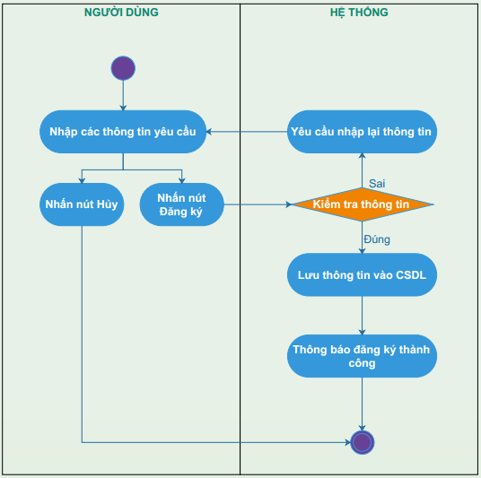

#### 3.2. Đăng nhập

*Mục đích:*Cho phép người dùng (Tất cả các nhóm người dùng) thực hiện đăng nhập vào hệ thống.

*Cách xử lý:*

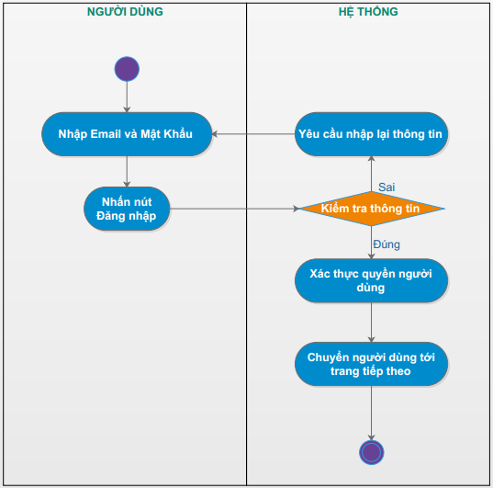

#### 3.3. Đăng xuất

*Mục đích*:Cho phép người dùng thực hiện đăng xuất khi kết thúc phiên làm việc.

*Cách xử lý*: 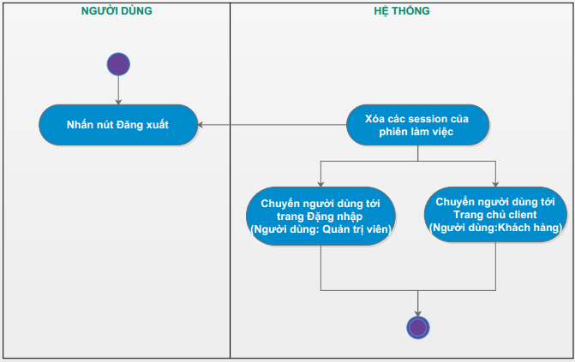

#### 3.4. Thêm mới sản phẩm

* **Mục đích:** Cho phép người dùng là QTV thêm mới một sản phẩm.
* **Cách xử lý:**

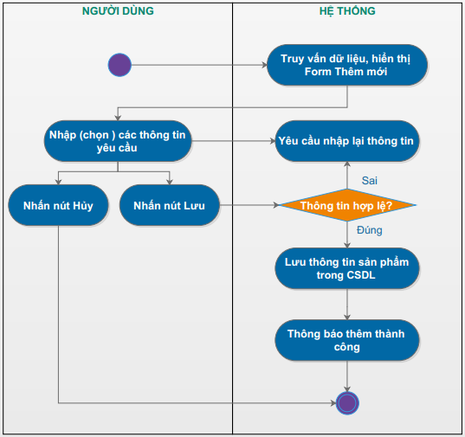

#### 3.5. Cập nhật thông tin sản phẩm

* **Mục đích:** Cho phép người dùng là QTV cập nhật lại thông tin sản phẩm.
* **Cách xử lý:**

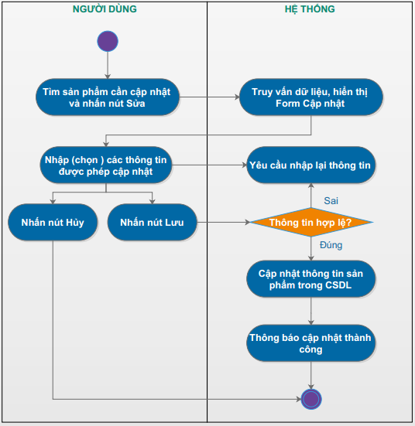

#### 3.6. Xem chi tiết sản phẩm

* **Mục đích:** Cho phép người dùng là Khách hàng xem thông tin chi tiết của một sản phẩm.
* **Cách xử lý:**

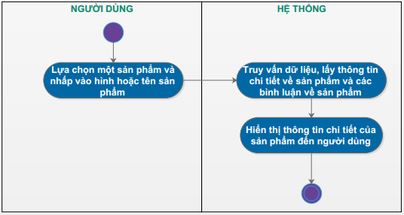

#### 3.7. Tìm kiếm sản phẩm

* **Mục đích:** Cho phép người dùng là Khách hàng tìm kiếm sản phẩm theo tên.
* **Cách xử lý:**

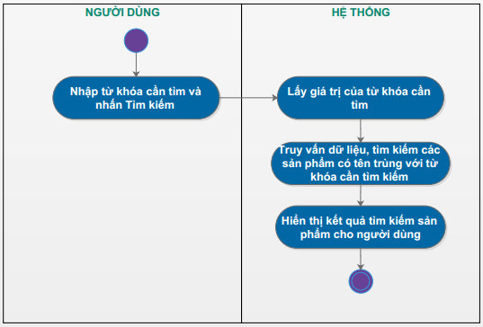

#### 3.8. Thêm sản phẩm vào giỏ hàng

* **Mục đích:** Cho phép người dùng là khách hàng thêm một hoặc nhiều sản phẩm vào giỏ hàng của mình.
* **Cách xử lý:**

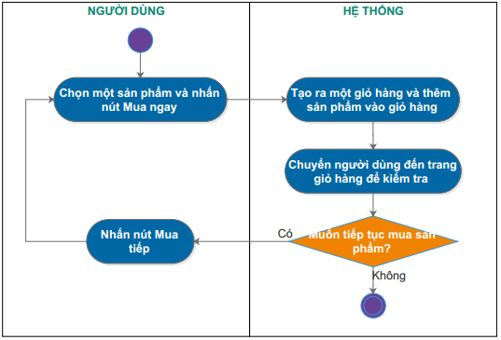

#### 3.9. Thanh toán

* **Mục đích:** Cho phép người dùng là Khách hàng tiến hành đặt hàng sau khi thêm đã có sản phẩm trong giỏ hàng.
* **Cách xử lý:**

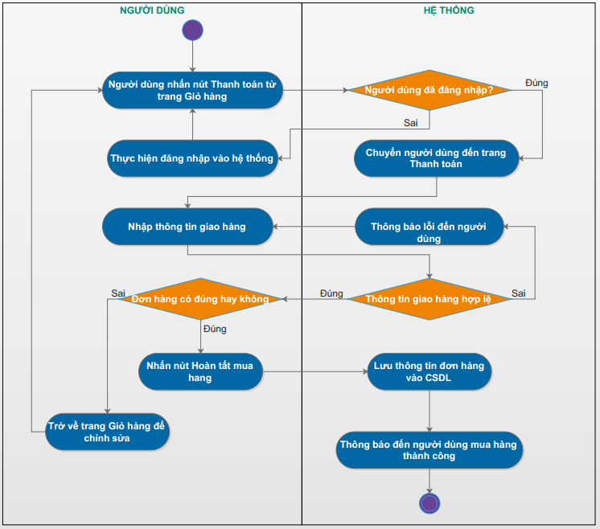

### 4. KẾT QUẢ XÂY DỰNG MỘT SỐ GIAO DIỆN CHÍNH

#### 4.1. Giao diện trang quản trị

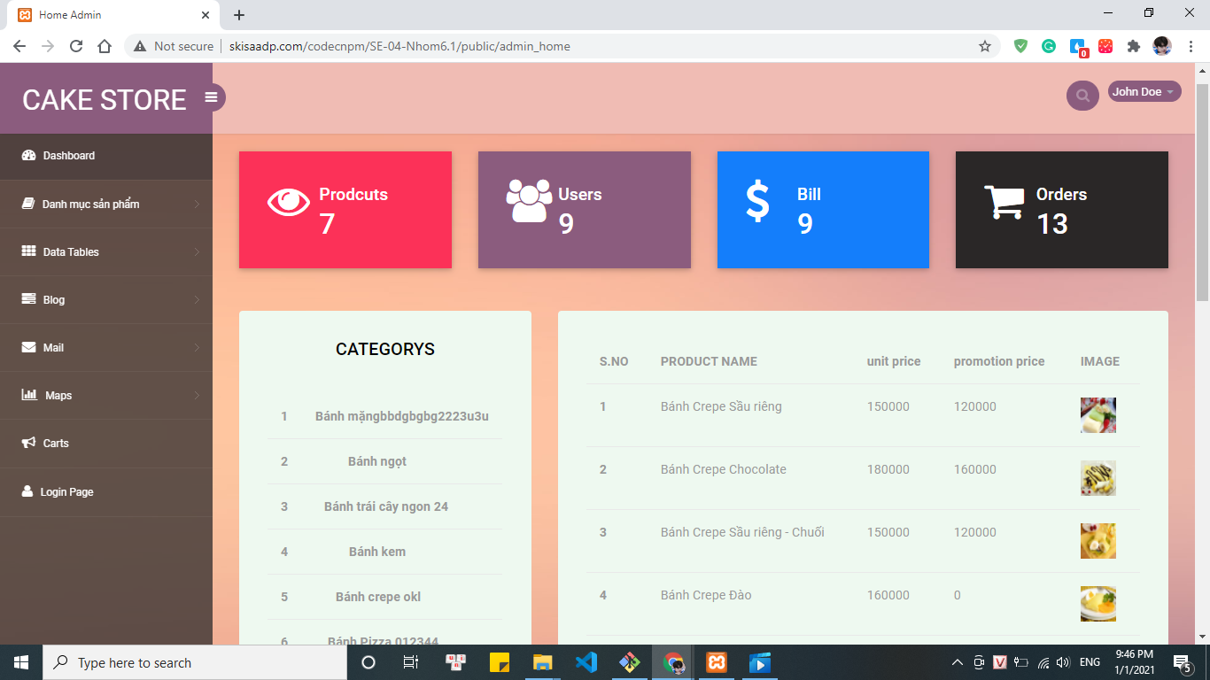

#### 4.2. Giao diện đăng nhập

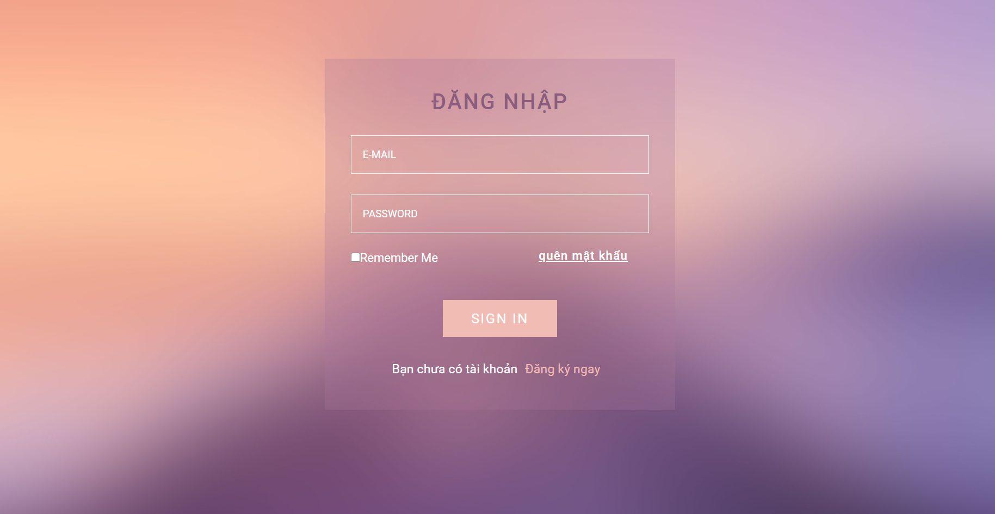

#### 4.3. Giao diện trang chủ

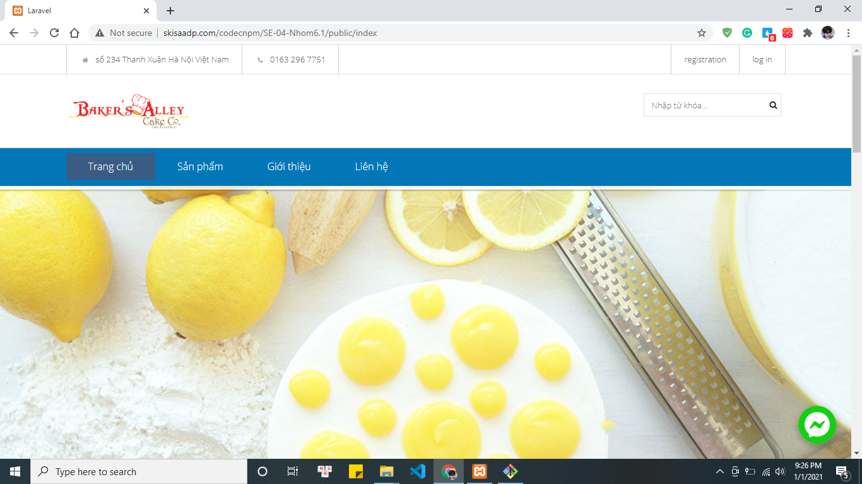

#### 4.4. Giao diện xem sản phẩm + chi tiết sản phẩm

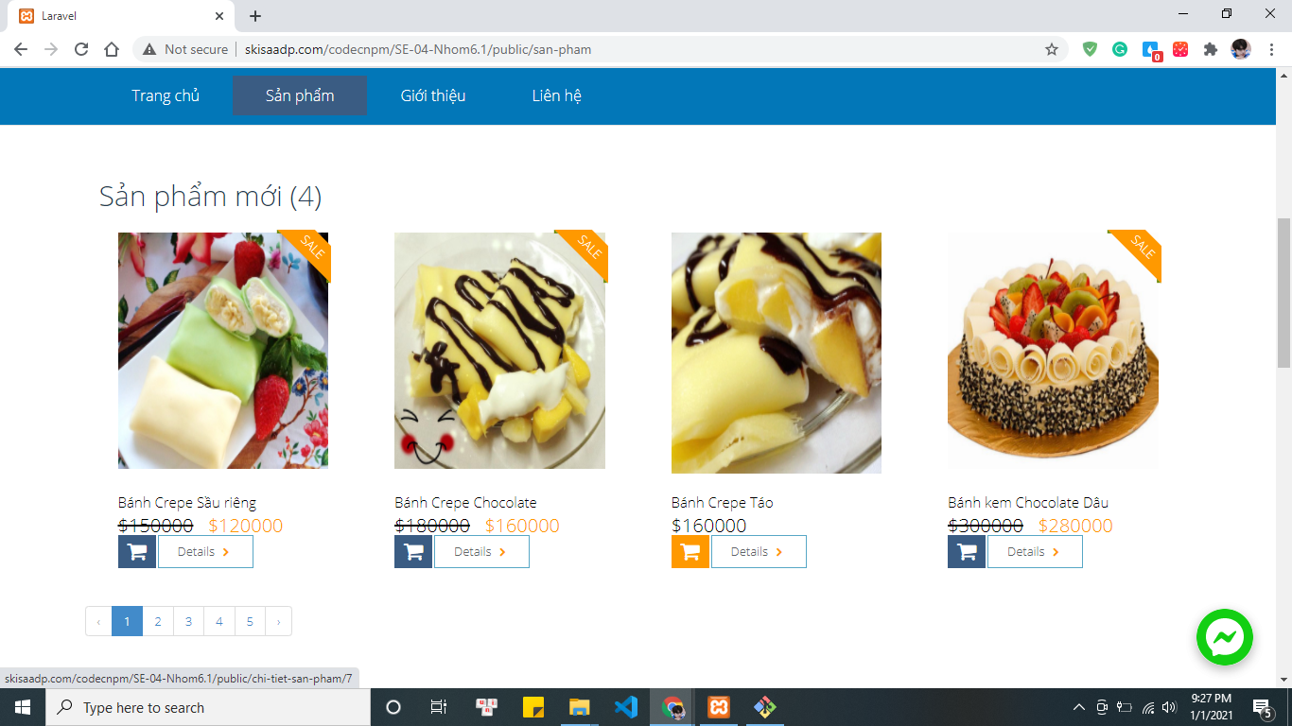

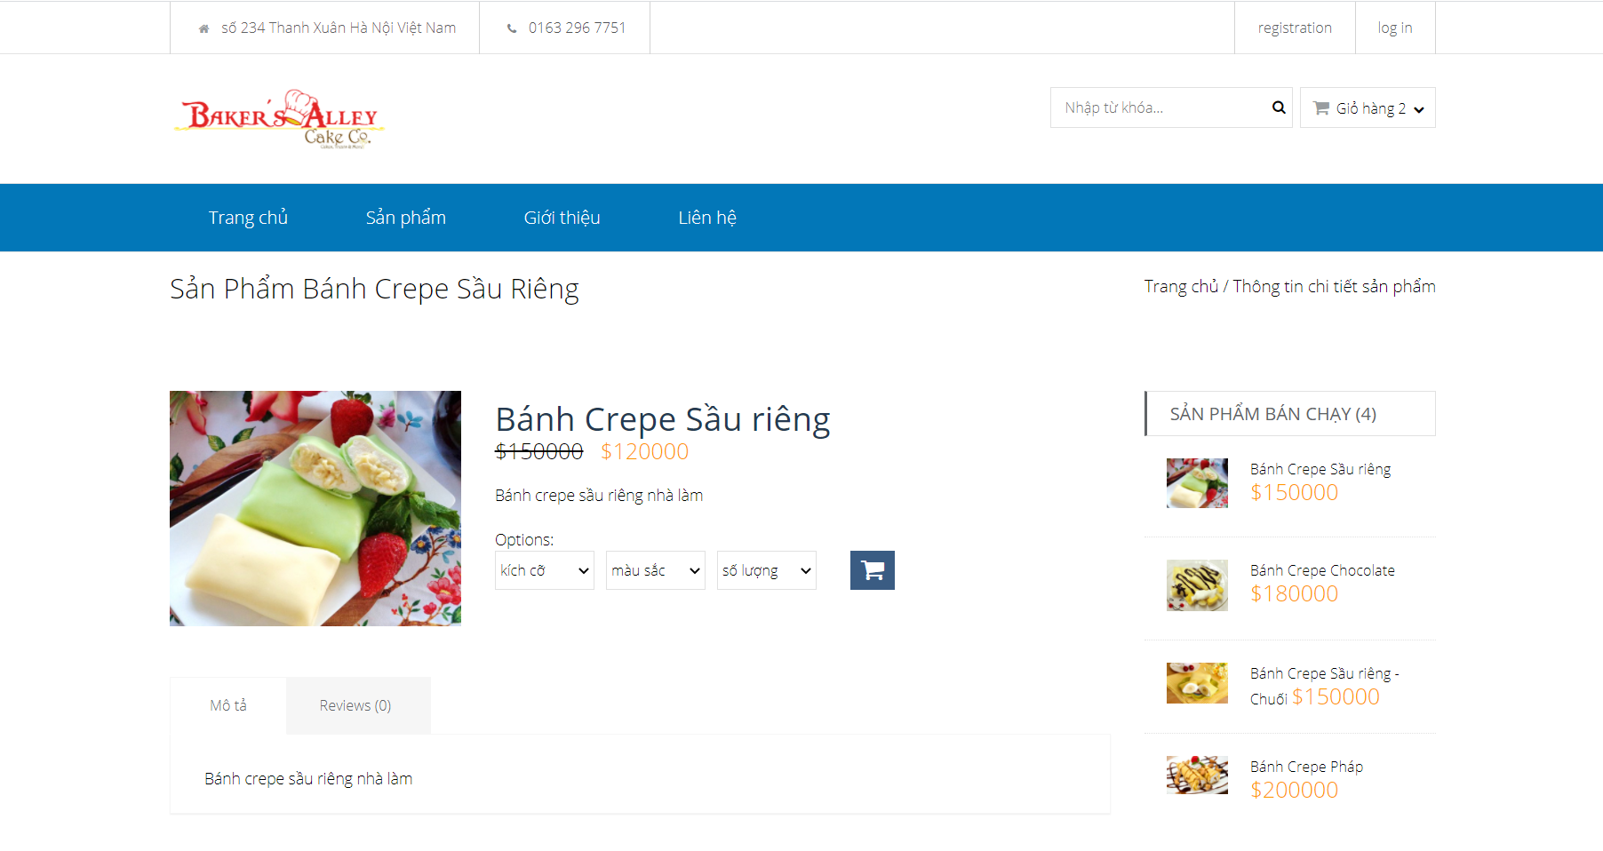

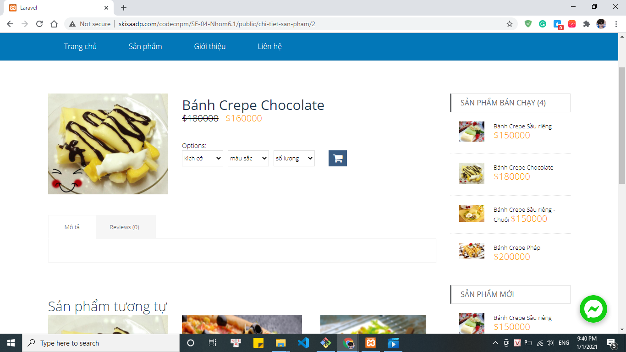

#### 4.5. Giao diện đặt hàng

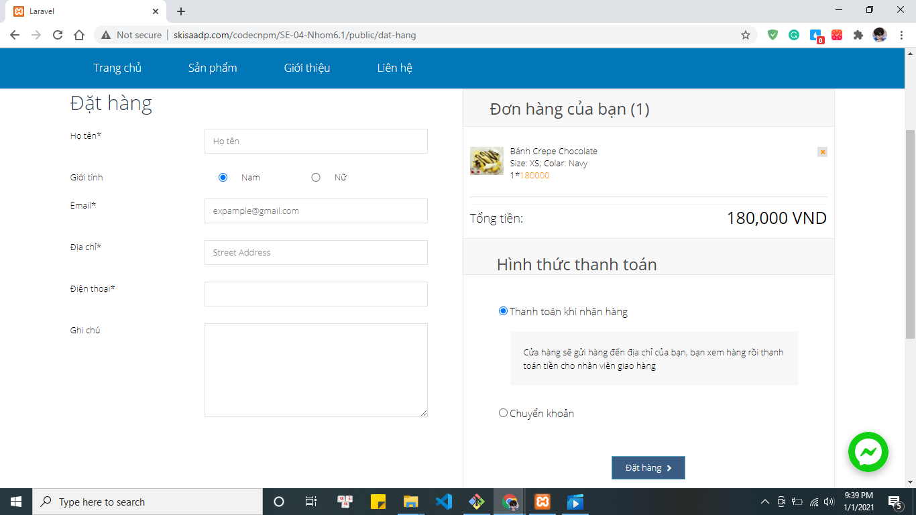

# PHẦN KẾT LUẬN

## I. KẾT QUẢ ĐẠT ĐƯỢC

### 1. KẾT QUẢ ĐẠT ĐƯỢC

Trong quá trình thực hiện đề tài nhóm chúng em đã cố gắng hết sức để tìm hiều nghiệp vụ, quy trình quản lý bán hàng của cửa hàng bán bánh để xây dựng và cài đặt chương trình nhưng vì thời gian có hạn nên chưa thể giải quyết được toàn bộ các vấn đề. Em mong nhận được sự cảm thông của thầy.

#### 1.1. Về công nghệ:

* Tìm hiểu và nắm bắt được các công cụ thiết kế web.
* Biết được các thiết kế web động cũng như cách tổ chức cơ sở dữ liệu.
* Hiểu sâu hơn về Laravel Framework – php framework lớn nhất hiện nay.
* Hiểu sâu và vận dụng thành thạo mô hinh MVC, các kiến thức hổ trợ trong quá trình xây dụng hệ thống: CSS, HTML, MySQL, Javascript, Ajax,…
* Tích lũy được kinh nghiệm về xây dụng kế hoạch cho việc phát triển một phần mềm hoàn chỉnh, cách bố trì và quản lý thời gian sao cho hợp lý.
* Nâng cao khả năng thuyết trình, trình bào vấn đề. Rèn luyện được thêm kỹ năng viết tài liệu phần mềm đúng chuẩn.

#### 1.2. Về ứng dụng:

* Xây dựng website mua các loại bánh đáp ứng được nhu cầu người tiêu dùng giúp cho hoạt động mua bán ở cửa hàng diễn ra nhanh chóng và tiện lợi hơn.
* Giao diện thân thiện với người dùng.
* Cho phép tra cứu mặt hàng khi khách hàng có nhu cầu tìm hàng.
* Cho phép khách hàng thực hiện việc đặt hàng qua mạng.
* Tiếp nhận và xử lý đơn hàng của khách hàng.
* Xuất hóa đơn.
* Cập nhật: sản phẩm, nhà cung cấp, nhập hàng…
* Thống kê các mặt hàng theo nhiều tiêu chí.

## II. HẠN CHẾ

* Khả năng làm việc còn nhiều hạn chế nhất là trong quá trình tiếp xúc, thu thập dữ liệu .
* Thời gian thực hiện còn khá ít nên một số vấn đề vẫn chưa được giải quyết hoặc giải quyết được tối ưu nhất.
* Một số chức năng của hệ thống chỉ đáp ứng một phần nào yêu cầu của người dùng, chưa có tính sáng tạo, đột phá trong cách giải quyết vấn đề.
* Khi đưa vào hoạt động thực tế trên host hệ thống chưa đáp ứng được nhu cầu về tốc độ tải.

## III. HƯỚNG PHÁT TRIỂN

* Hoàn thiện thêm các chức năng đang còn hạn chế của hệ thống.
* Cho phép khách hàng mua hàng và thanh toán trực tiếp qua mạng thông qua thẻ ATM.
* Hoàn thiện hệ thống hơn để khi đưa vào vận hành thực tế có thể vận hành tốt nhất đáp ứng đủ các tiêu chí về web hiện nay.

## TÀI LIỆU THAM KHẢO